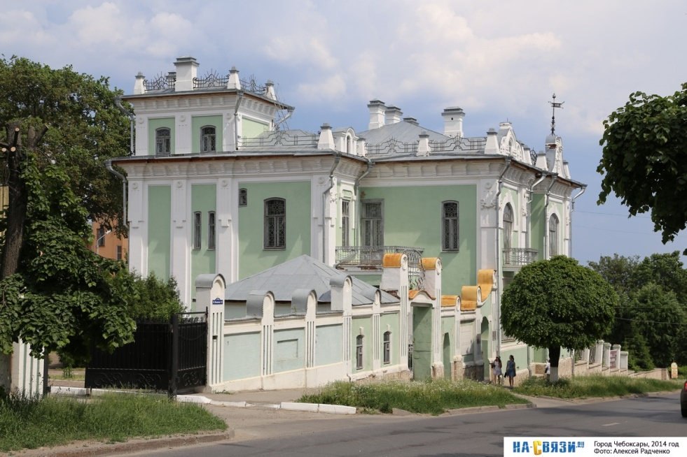**Дом, в котором в 1920–1940 гг. находился ЦИК**

**Чувашской Автономной Области**

**(Чувашской Автономной Советской Социалистической Республики)**

**(дом Ф. Ефремова, 1911 г.)**

**(Чувашская Республика, г. Чебоксары, ул. К. Иванова, д. 4)**

Каменный двухэтажный особняк построен в 1911 г. купцом Ф.П. Ефремовым по проекту архитектора К.С. Олешкевича. Хозяин особняка – младший сын известного чувашского купца-предпринимателя П.Е Ефремова, член товарищества торгового дома «П.Е. Ефремов с Сыновьями», был широко известен не только как представитель известной купеческой фамилии, но и как активный общественный деятель, избиравшийся на ответственные должности.

Почетный потомственный гражданин Ф.П. Ефремов в 1910 г. избирался в состав правления уездной кассы мелкого кредита, а затем – председателем правления кассы. Он являлся также мировым судьей. В 1914 г. Чебоксарская городская дума избрала Ф.П. Ефремова городским головой.

Строение отличается сложным объемно-пространственным решением, прекрасными пропорциями, тщательностью проработки деталей и является образцом постройки в стиле модерн. Фасады прорезаны разнообразными по величине окнами полуциркульных и прямоугольных очертаний. Декоративные пилястры с лепными гирляндами членят плоскости стен по вертикали. Пластика фасадов обогащена выступающими в виде ризалитов частями и примыкающими объемами. По верху здания проходит карниз с кронштейнами, поддерживающими выступающий козырек крыши.

Парапет с коваными элементами и художественно оформленными аттиками (один из них с флюгером) завершают объем здания-памятника. В интерьерах значительный интерес представляют лепнина, плафонная живопись, паркет, декоративное чугунное литье главной лестницы, а также выполненные по индивидуальному заказу на заводе Б. Лисовского в Витебске кафельные камины. В одном стиле с домом выдержаны ограда, ворота и калитка.

Согласно постановлению Чебоксарского совета рабочих и крестьянских депутатов в 1918 г. дом и все имущество было национализировано.

В 1920–1925 гг. здесь размещался исполком Советов рабочих, крестьянских и красноармейских депутатов Чувашской автономной области, в 1925–1940 гг. – ЦИК и Президиум Верховного Совета Чувашской АССР. Затем здание занимала Республиканская библиотека им. М. Горького, а с 1976 г. – Чувашский государственный художественный музей. В ходе научно-проектных работ (2017 г.) были проведены комплексные научные исследования: историко-архитектурные натурные, инженерно-технические и химико-технологические исследования по строительным и отделочным материалам. Результатом исследований стали обмерные чертежи и технический отчет, на основе которых велось дальнейшее проектирование. Дом Ф.П. Ефремова является наиболее значительным на территории Чувашии памятником зодчества, отражающим характерные для модерна объемно-пространственное решение и трактовку фасадов.

Объект культурного наследия (памятник истории и культуры) федерального значения.